**Actividad 1**

**Administrador de tareas**

* 1. **Lanza el “Bloc de notas” y a continuación el Administrador de Tareas.**

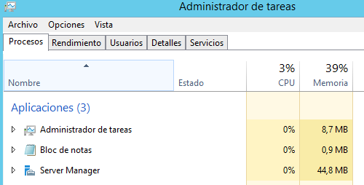

* 1. **En ocasiones el Explorador de Windows se queda bloqueado y no podemos usar del menú Inicio ni de la barra de tarea. Para solucionarlo, habría que volver a lanzarlo desde el Administrador de tareas. Lánzalo (el nombre del fichero ejecutable es “explorer”).**

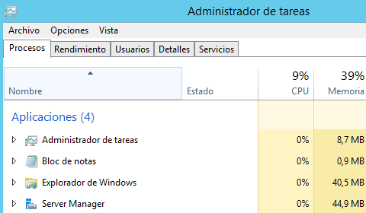

* 1. **¿Cuál es el proceso que ejecuta el “Bloc de notas”?**



* 1. **Determina cuál es el proceso que consume más memoria.**

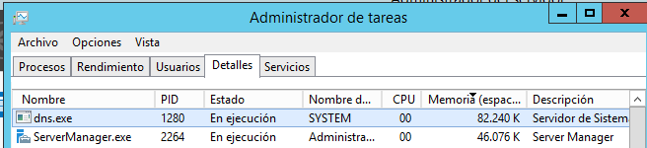

* 1. **Muestra para cada proceso los datos de Memoria: conjunto de trabajo máximo y de prioridad base.**

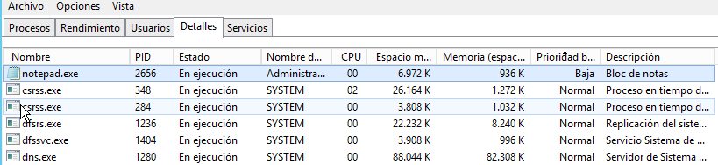

* 1. **Asigna al proceso del “Bloc de notas” la menor prioridad posible.**

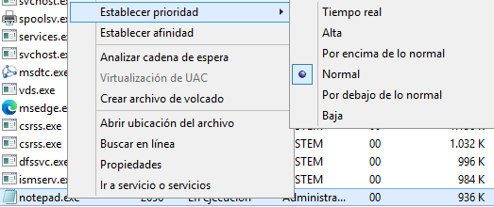

* 1. **Observa que desde Información del Sistema (en Herramientas del Sistema al que se accede por Accesorios) en Entorno Software podemos ver las tareas en ejecución seleccionando Ejecutando tareas, donde se muestra más información acerca de los procesos.**

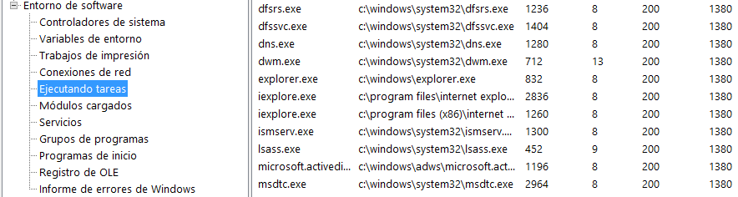

* 1. **Desde el Administrador de Aplicaciones termina la ejecución del “Bloc de notas”.**



* 1. **Desde el Administrador de Servicios comprueba el estado de los servicios disponibles en el sistema. A continuación, si el servicio Servidor de orden de subprocesos no está lanzado, lánzalo. Después averigua cuál es el proceso que ejecuta ese servicio. Averigua cuál es el proceso que ejecuta el servicio Plug and play.**

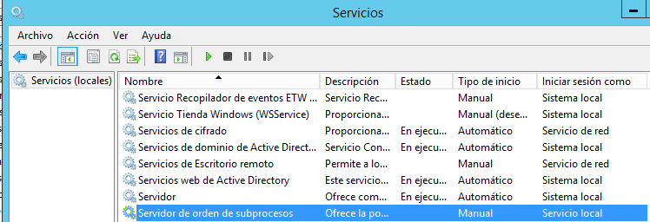

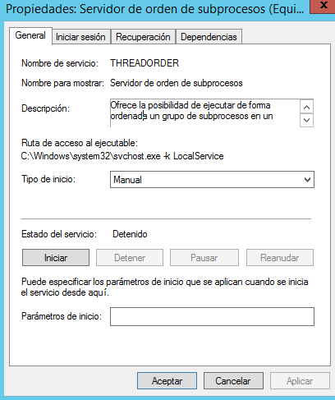



Plug and Play ejecuta:



Servidor de orden de subprocesos ejecuta:



* 1. **Haz que en el gráfico de “Uso de la CPU” también se muestre la información referente al núcleo (o kernel).**

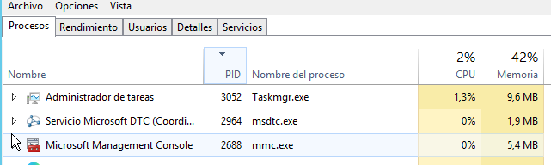

* 1. **¿Qué información muestra el Administrador de funciones de red?**

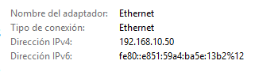

* 1. **Muestra la información de Bytes enviados y Bytes recibidos.**

